แผนปฏิบัติการ
คณะ......................................
ประจำปีงบประมาณ พ.ศ. 2564

สิงหาคม 2563
มหาวิทยาลัยพะเยา

คำนำ

แผนปฏิบัติการคณะ................. ประจำปีงบประมาณ พ.ศ. 2564 ได้จัดทำขึ้นเพื่อให้สอดคล้องกับยุทธศาสตร์ทิศทางการพัฒนามหาวิทยาลัยพะเยา การจัดทำแผนฯ ฉบับนี้เน้นการมี
ส่วนร่วมของผู้มีส่วนได้ส่วนเสียทุกกลุ่มมีการศึกษาแผนยุทธศาสตร์ชาติ และการเชื่อมโยง
แผนยุทธศาสตร์ชาติกับแผนยุทธศาสตร์มหาวิทยาลัย รวมทั้งการกำหนดแนวทางการติดตามประเมินผลแผนยุทธศาสตร์ไว้อย่างชัดเจน เพื่อขับเคลื่อนการพัฒนามหาวิทยาลัยพะเยาให้บรรลุเป้าหมายอย่างเป็นรูปธรรม
แผนปฏิบัติการคณะ.................... ประจำปีงบประมาณ พ.ศ. 2564 นี้ประกอบด้วย โครงการตามแผนปฏิบัติการ / กิจกรรม ..................................................

(......................................)
คณบดีคณะ.............................................................

สารบัญ
คำนำ
สารบัญ หน้า

บทที่ 1 บทนำ
1.1 กรอบประเด็นยุทธศาสตร์คณะ............................. 1
1.2 กรอบความเชื่อมโยงกับแผนปฏิบัติการ 2

บทที่ 2 โครงการตามแผนปฏิบัติการ
2.1 สรุปจำนวนโครงการตามแผนปฏิบัติการ ประจำปีงบประมาณ 2564 3
2.2 รายงานโครงการตามแผนปฏิบัติการคณะ...................... 4

บทที่ 3 การติดตามและรายงานผล 9

บทที่ 1
บทนำ

บทนำคณะ
จำนวนหลักสูตร
จำนวนบุคลากรตำแหน่งทางวิชาการ

1.1 กรอบประเด็นยุทธศาสตร์คณะพยาบาลศาสตร์
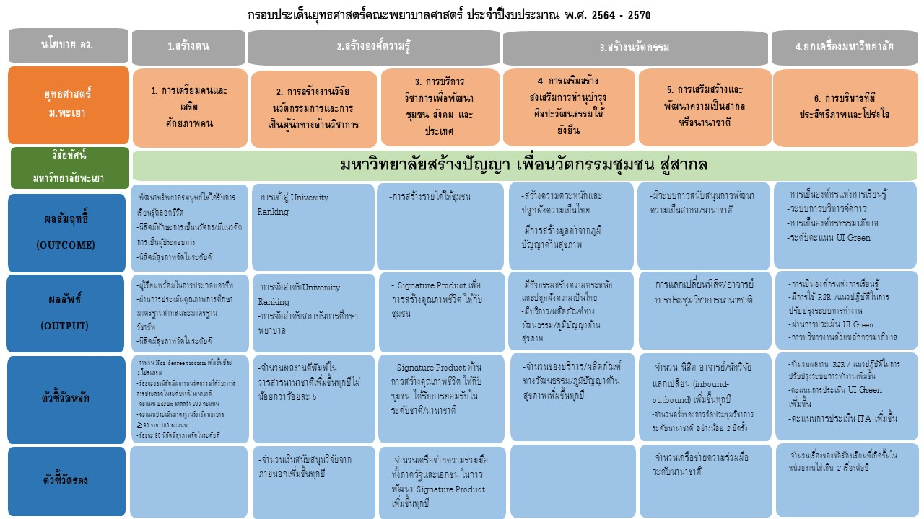

1.2 กรอบความเชื่อมโยงแผนปฏิบัติการคณะพยาบาลศาสตร์
กรอบประเด็นยุทธศาสตร์มหาวิทยาลัยพะเยา ประจำปีงบประมาณ พ.ศ. 2564 – 2570 (คณะวิทยาศาสตร์)
นโยบาย อว | สร้างคน | สร้างองค์ความรู้ |  | สร้างนวัตกรรม |  | ยกเครื่องมหาวิทยาลัย
ยุทธศาสตร์  ม.พะเยา | 1.การเตรียมคนและเสริมศักยภาพคน | 2. การสร้างงานวิจัยและนวัตกรรม และการเป็นผู้นำด้านวิชาการ | 3. การบริการวิชาการเพื่อพัฒนา | 4. การเสริมสร้างส่งเสริมการทำนุบำรุงศิลปะวัฒนธรรมให้ยั่งยืน | 5.การเสริมสร้างและพัฒนาความเป็นสากล | 6.การบริหารที่มีประสิทธิภาพและโปร่งใส
วิสัยทัศน์มหาวิทยาลัยพะเยา | มหาวิทยาลัยสร้างปัญญา เพื่อนวัตกรรมชุมชนสู่สากล
ผลสัมฤทธิ์ Outcome | 1.การจัดการศึกษาตอบสนองต่อภาคการผลิต บริการ ชุมชนและสังคม เป็นที่ยอมรับในระดับชาติและนานาชาติ  2. อยู่และเรียนอย่างมีความสุข (Happiness & Wellness) | THE Impact Ranking TOP 10  THE World Ranking 2566  Scimago 2566 | ปัญญาเพื่อความเข้มแข็งของชุมชน | Thainess & Cultural Enterprise | International Networking  World Ranking  Conferencing | 1.มีระบบเทคโนโลยี Smart Operation ที่ทันสมัย และผลักดันมหาวิทยาลัยพะเยาสู่การเป็น Smart University  2. University Communication  3. SDG 6,7,11,12,13,15  4.UI Green
เป้าหมายคณะ ปี 64 | 1. จำนวน Non-degree program เพิ่มขึ้นปีละ 1 โปรแกรม  2. ร้อยละของนิสิตมีผลงานนวัตกรรมได้รับรางวัลการประกวดในระดับชาติ/นานาชาติ  3. คะแนน EdPEx มากกว่า 200 คะแนน  4. คะแนนประเมินมาตรฐานวิชาชีพพยาบาล  ≥ 90 จาก 100 คะแนน  5. ร้อยละ 95 นิสิตมีสุขภาพจิตในระดับดี | 1. จำนวนผลงานตีพิมพ์ในวารสารนานาชาติเพิ่มขึ้นทุกปีไม่น้อยกว่าร้อยละ 5  2.จำนวนเงินสนับสนุนวิจัยจากภายนอกเพิ่มขึ้นทุกปี  จำนวนเงินสนับสนุนวิจัยจากภายนอกเพิ่มขึ้นทุกปี | - Signature Product ด้านการสร้างคุณภาพชีวิต ให้กับชุมชน ได้รับการยอมรับในระดับชาติ/นานาชาติ  - -จำนวนเครือข่ายความร่วมมือทั้งภาครัฐและเอกชน ในการพัฒนา Signature Product เพิ่มขึ้นทุกปี | 1-จำนวนของบริการ/ผลิตภัณฑ์ทางวัฒนธรรม/ภูมิปัญญาด้านสุขภาพเพิ่มขึ้นทุกปี | 1.จำนวน นิสิต อาจารย์/นักวิจัยแลกเปลี่ยน (inbound-outbound) เพิ่มขึ้นทุกปี  2.จำนวนครั้งของการจัดประชุมวิชาการระดับนานาชาติ อย่างน้อย 2 ปีครั้ง  3.จำนวนเครือข่ายความร่วมมือระดับนานาชาติ | 1.จำนวนผลงาน R2R / แนวปฏิบัติในการปรับปรุงระบบการทำงานเพิ่มขึ้น  2.คะแนนการประเมิน UI Green เพิ่มขึ้น  3.คะแนนการประเมิน ITA เพิ่มขึ้น4.จำนวนเรื่องของข้อร้องเรียนที่เกิดขึ้นในหน่วยงานไม่เกิน 2 เรื่องต่อปี

บทที่ 2
โครงการตามแผนปฏิบัติการ

2.1 สรุปโครงการตามแผนปฏิบัติการ ประจำปีงบประมาณ 2564
คณะ......................... มหาวิทยาลัยพะเยา

หน่วยงาน | จำนวนโครงการ/กิจกรรม | งบประมาณ (บาท)
คณะ..................... | 35 | 7,000
1. โครงการด้านการเตรียมคนและเสริมสร้างศักยภาพคน (ด้านการจัดการเรียนการสอน) | 5 | 1,000
2. โครงการด้านการเตรียมคนและเสริมสร้างศักยภาพคน (ด้านคุณภาพนิสิต) | 5 | 1,000
3. โครงการด้านการสร้างงานวิจัยและนวัตกรรมและการเป็นผู้นำทางด้านวิชาการ | 5 | 1,000
4. โครงการด้านการบริการวิชาการเพื่อพัฒนาชุมชน สังคม และประเทศ | 5 | 1,000
5. โครงการด้านการเสริมสร้างและส่งเสริมการทำนุบำรุงศิลปะและวัฒนธรรมให้ยั่งยืน | 5 | 1,000
6. โครงการด้านการเสริมสร้างและพัฒนาความเป็นสากลหรือนานาชาติ | 5 | 1,000
7. โครงการด้านการบริหารที่มีประสิทธิภาพและโปร่งใส | 5 | 1,000

(ตัวเลขสีแดงเป็นตัวอย่างเท่านั้น)

2.2 รายงานโครงการตามแผนปฏิบัติการคณะ......................
(ใช้ข้อมูลจากระบบ e-budget :โดยเรียก report จากระบบ)

โครงการตามแผนปฏิบัติการคณะ..........................
- โครงการด้านการเตรียมคนและเสริมสร้างศักยภาพคน (ด้านการจัดการเรียนการสอน)
ลำดับ | ชื่อโครงการ | ผู้รับผิดชอบ | งบประมาณ | ระยะเวลา
1 | โครงการ.................. | นาย............ | 45,xxx | เดือนม.ค. – มี.ค.
2
3
4
5
รวมงบประมาณ |  |  | XXX,XXX

โครงการตามแผนปฏิบัติการคณะ..........................
- โครงการด้านการเตรียมคนและเสริมสร้างศักยภาพคน (ด้านคุณภาพนิสิต)
ลำดับ | ชื่อโครงการ | ผู้รับผิดชอบ | งบประมาณ | ระยะเวลา
1 | โครงการ.................. | นาย............ | 5,xxx | เดือนม.ค. – มี.ค.
2
3
4
5
รวมงบประมาณ |  |  | XXX,XXX

โครงการตามแผนปฏิบัติการคณะ..........................
- โครงการด้านการสร้างงานวิจัยและนวัตกรรมและการเป็นผู้นำทางด้านวิชาการ
1
2

โครงการตามแผนปฏิบัติการคณะ..........................
- โครงการด้านการบริการวิชาการเพื่อพัฒนาชุมชน สังคม และประเทศ
1
2

โครงการตามแผนปฏิบัติการคณะ..........................
- โครงการด้านการเสริมสร้างและส่งเสริมการทำนุบำรุงศิลปะและวัฒนธรรมให้ยั่งยืน
1

โครงการตามแผนปฏิบัติการคณะ..........................
- โครงการด้านการเสริมสร้างและพัฒนาความเป็นสากลหรือนานาชาติ
1

โครงการตามแผนปฏิบัติการคณะ..........................
- โครงการด้านการบริหารที่มีประสิทธิภาพและโปร่งใส
1

บทที่ 3
การติดตามและประเมินผล

  - แนวทางการติดตามประเมินผลแผนปฏิบัติการประจำปีงบประมาณ พ.ศ. 2564
แผนปฏิบัติการประจำปีงบประมาณ พ.ศ. 2564 มีวัตถุประสงค์เพื่อให้ทราบถึงความก้าวหน้าของการดำเนินงาน ปัญหา และอุปสรรค และเพื่อเป็นแนวทางในการปรับปรุงพัฒนามหาวิทยาลัยอย่างต่อเนื่อง รวมทั้งเพื่อนำประสบการณ์จากการทำงานไปกำหนดนโยบายการบริหารงานเพื่อพัฒนามหาวิทยาลัยให้เจริญก้าวหน้าและบรรลุวิสัยทัศน์ของอธิการบดีต่อไป
โดยมีกระบวนการประเมินด้วยการรวบรวมข้อมูลและวิเคราะห์ข้อมูลผลการดำเนินงานทั้งใน
เชิงปริมาณและคุณภาพ โดยเปรียบเทียบค่าเป้าหมายและแผนการดำเนินงานกับผลการดำเนินงาน
และการเบิกจ่ายงบประมาณของทุกหน่วยงานในมหาวิทยาลัยพะเยา เพื่อเสนอต่อ
คณะกรรมการบริหารมหาวิทยาลัย และคณะกรรมการสภามหาวิทยาลัยตามลำดับ ดังรูปแสดงผัง
การประเมินต่อไปนี้
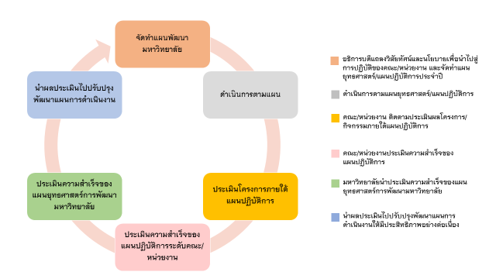

รูปที่ 1 ผังการประเมินความสำเร็จของแผนยุทธศาสตร์

กองแผนงาน พัฒนาระบบการจัดการด้านงบประมาณและแผนงาน (ระบบ e-BUDGET) เพื่อนำมาใช้ในการเพิ่มขีดความสามารถในการติดตามประเมินผลการดำเนินงานตามแผนยุทธศาสตร์และแผนปฏิบัติการ รวมทั้งติดตามการใช้จ่ายเงินงบประมาณที่ถูกต้องแม่นยำ เชื่อถือได้ และมีความโปร่งใส ตรวจสอบผลการดำเนินงานได้ตลอดเวลา ซึ่งจะสามารถนำผลลัพธ์จากระบบ E-BUDGET ไปวิเคราะห์และรายงานผลการวิเคราะห์ในเชิงสารสนเทศสนับสนุนการตัดสินใจของผู้บริหารได้อย่างรวดเร็วและมีประสิทธิภาพ โดยขณะนี้อยู่ในระหว่างการเปิดใช้งานระบบในระยะที่ 3 ด้านการจัดการ วางแผนด้านงบประมาณประจำปี การวางแผนโครงการตามแผนปฏิบัติการประจำปี ด้านการรายงานการเบิกจ่ายงบประมาณตามแผนปฏิบัติการประจำปี และผลการดำเนินงานตามตัวชี้วัดของหน่วยงาน ในรอบ 6 เดือน และรอบ 12 เดือน

  - ระบบและกลไกการติดตามประเมินผลการปฏิบัติงาน
การติดตามประเมินผลการปฏิบัติงานเพื่อให้ทราบความสำเร็จของการบรรลุตามเป้าหมาย
และตัวชี้วัดของแผนยุทธศาสตร์ มีระบบและกลไกดังนี้
- วางระบบการประเมินผลแผนยุทธศาสตร์ฯ เชิงบูรณาการที่มุ่งนำเสนอผลผลิต (Output) ผลลัพธ์ (Outcome) และผลกระทบ (Impact) โดยให้มีการประเมินตนเองเพื่อสร้างกระบวนการเรียนรู้ และให้มีการติดตามประเมินผลจากคณะกรรมการที่เป็นกลาง กำหนดเกณฑ์การประเมินที่ชัดเจน โปร่งใส มีมาตรฐานและถูกต้องตามหลักวิชาการ
- สร้างความสอดคล้องของการประเมินผลการดำเนินงานตามแผนยุทธศาสตร์
กับการประเมินการปฏิบัติงานตามระดับของตัวชี้วัดการดำเนินงาน ตั้งแต่ระดับหัวหน้าส่วนงาน ผู้อำนวยการ หัวหน้างาน และบุคลากรรายบุคคล
- ดำเนินการติดตามประเมินผลการดำเนินงานตามแผนยุทธศาสตร์ฯ ตามตัวบ่งชี้และตามกรอบเวลาที่กำหนดอย่างต่อเนื่อง พร้อมทั้งการนำผลการประเมินมาปรับปรุงพัฒนาให้บรรลุเป้าหมายทั้งในเชิงปริมาณและเชิงคุณภาพ
- รายงานผลการดำเนินงานตามแผนปฏิบัติการต่อคณบดี ต่ออธิการบดี คณะกรรมการบริหารมหาวิทยาลัย และสภามหาวิทยาลัย ตามลำดับ

  - กรอบเวลาการติดตามประเมินผล
สำนักประเมินคุณธรรมและความโปร่งใส สำนักงานคณะกรรมการป้องกันและปราบปรามการทุตริตแห่งชาติ ได้กำหนดให้มีการติดตามประเมินผลแผนปฏิบัติการประจำปีงบประมาณ ปีงบประมาณละ 2 ครั้ง ผ่านทางการรายงานแผนปฏิบัติการ พ.ศ. 2564 รอบ 6 เดือน (ตุลาคม 2563 – มีนาคม 2564 ) และรอบ 12 เดือน (เมษายน 2564 – กันยายน 2564)

  - องค์ประกอบของรายงานผลการดำเนินงาน
การรายงานผลประเมินความสำเร็จของแผนปฏิบัติการ ประจำปีงบประมาณ พ.ศ. 2564 ได้มีการติดตามประเมินผลและรายงานผลการดำเนินงานรอบ 6 เดือน และรอบ 12 เดือน เสนอต่อคณะกรรมการบริหารมหาวิทยาลัยพะเยา และเผยแพร่ตามข้อกำหนด ITA โดยมีองค์ประกอบของการรายงาน ดังนี้
- การรายงานผลการประเมินความสำเร็จของแผนปฏิบัติการคณะ ประจำปี
งบประมาณ พ.ศ. 2564 รอบ 6 เดือน และรอบ 12 เดือน
- การรายงานผลการประเมินความสำเร็จของยุทธศาสตร์การพัฒนาคณะ พ.ศ. 2564

ซึ่งกระบวนการปฏิบัติงานทั้งหมด จะปฏิบัติการผ่านระบบการจัดการ
ด้านงบประมาณและแผนงาน (e-Budget) และใช้ข้อมูลจากระบบการจัดการด้านงบประมาณ
และแผนงาน (e-Budget) ในการรายงานผลการปฏิบัติงานประจำปีงบประมาณนั้นๆ

..........................................

